- Exemples de créations d’apprenants :

Les mots qui comptent dans ma langue (arbre à mots) :
"Dans ma langue, l’ukrainien, on dit суржик - surzhik pour décrire un mélange de deux langues quand on parle."

"Dans ma langue, l’arabe, on dit تشكل أسي - tushkul asi. Cela veut dire la personne qui montre la fleur blanche sur la tombe, cela signifie qu’on souhaite qu’une personne vive plus longtemps que soi. "

"Dans ma langue, l’ukrainien, on dit сон - son pour décrire les rêves qu’on voit quand on dort et on dit мрія - mriya pour décrire quand on rêve de quelque chose."

"Dans ma langue, le créole, on dit tem paciensa pour dire s’il te plaît. "

"Dans ma langue, le kikongo, on dit kiaku pour décrire la situation quand un enfant oublie une personne qui s’est occupée de lui. "

"Dans ma langue, l’arabe, on dit حشومة - hchouma pour parler d’une personne qui a fait quelque chose de mauvais, ou qui n’est pas convenable, ça veut dire la honte."

Exemple de biographies langagières :

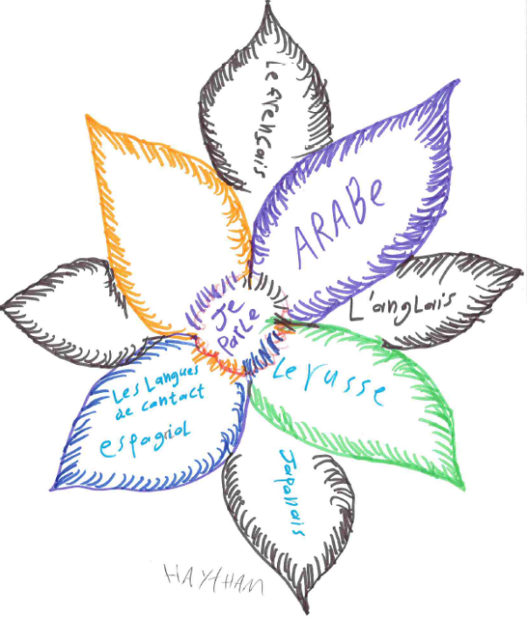 | 